Bakgrundsuppgifter om barnets deltagande i svenskspråkig verksamhet Datum
Barnets för- och efternamn:
Tilltalsnamn (eller namnets uttalsform):
Födelsetid: Födelseort:
Modersmål (ett eller flera):
Tidigare deltagande i svenskspråkig verksamhet (plats, datum från xx till xx):
Tidpunkt då barnet börjat i den nuvarande enheten/gruppen inom småbarnspedagogik (datum och plats):

Ange verksamhetsform: klubb / halvdagsverksamhet / heldagsverksamhet / någon annan, vilken:
Barnet deltar regelbundet / Barnet deltar oregelbundet , ange närmare:
Frånvaroperioder och deras omfattning utanför semesterperioder:
Övrigt
När utvärderingen ägt rum, utvärderarens namn, tidpunkt (datum):

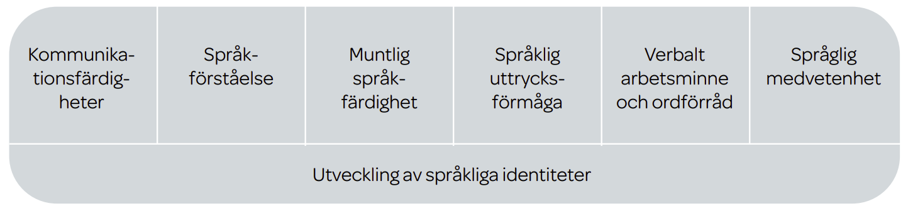
Figur 1. Språkutvecklingens centrala delområden inom småbarnspedagogiken (Grunderna för planen för småbarns pedagogik 2018, 43.)

“I den småbarnspedagogiska verksamheten ska barn med ett
främmande språk som modersmål och flerspråkiga barn få
stöd för att utveckla sina språkkunskaper, sina språkliga och
kulturella identiteter och sin självkänsla. Utvecklingen av barnens kunskaper i svenska eller fins a ska främjas målinriktat
och utgående från barnens behov och förutsättningar på alla
områden som barnets språkliga kunskaper och färdigheter
omfattar. Med hjälp av mångsidiga kommunikationssituationer och lärmiljöer ska barnen ges möjlighet att använda och
tillägna sig svenska eller fins a som andraspråk. Ett konkret
språk och ett uttrycksförråd som används i vardagen ska vara
utgångspunkten för att tillägna sig svenska eller finska. Förmågan att förstå och förmågan att producera språk ska knytas samman. På detta sätt lär sig barnet att göra iakttagelser och uttrycka sina tankar, känslor och åsikter på ett eget och för
situationen lämpligt sätt.” (Grunderna för planen för småbarnspedagogik 2018, 53.)

“Förmåga att kommunicera: I genuin kommunikation hänger hörförståelsen och talet nära samman med varandra. Ett samtal är ingen monolog, utan består av interaktion, där samtalspartnerna ska kunna reagera på varandras agerande. Det förutsätter hörförståelse och förmåga att tolka kommunikationssituationen.” ”Elevens ålder, modersmålskunskaper och utbildningsbakgrund påverkar i vilken mån hen har allmänna kunskaper och strategisk förmåga att överskrida gränserna för sina språkkunskaper.” (Nivåskala för växande språkkunskap, 2016.)

